Pozvali nás „SUČIANKU“
a my sme pozvanie aj prijali a neboli sme sami. Okrem nás vystúpili „Kamarátky“ z Martina, „Turianka“ a „Ďatelinka“ z Turian, „Žabokrečan“ zo Žabokriek,nemohol chýbaťturiansky Folklórny súbor „KRIVÁŇ“ s kapelou.Zlatým bodom programu boli heligonkárky„Sestry BACMAŇÁKOVÉ“.
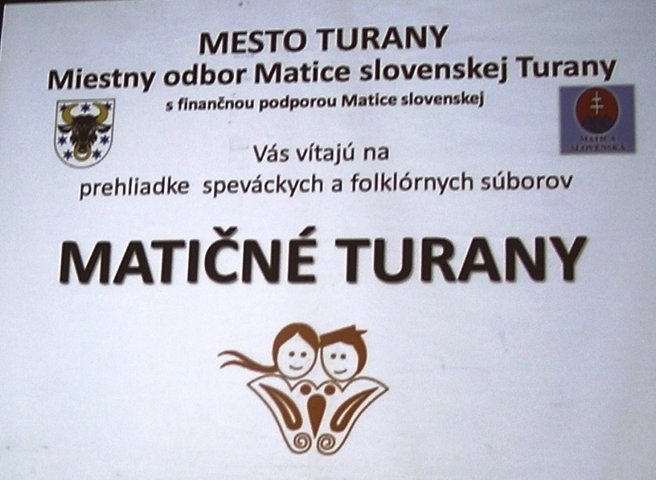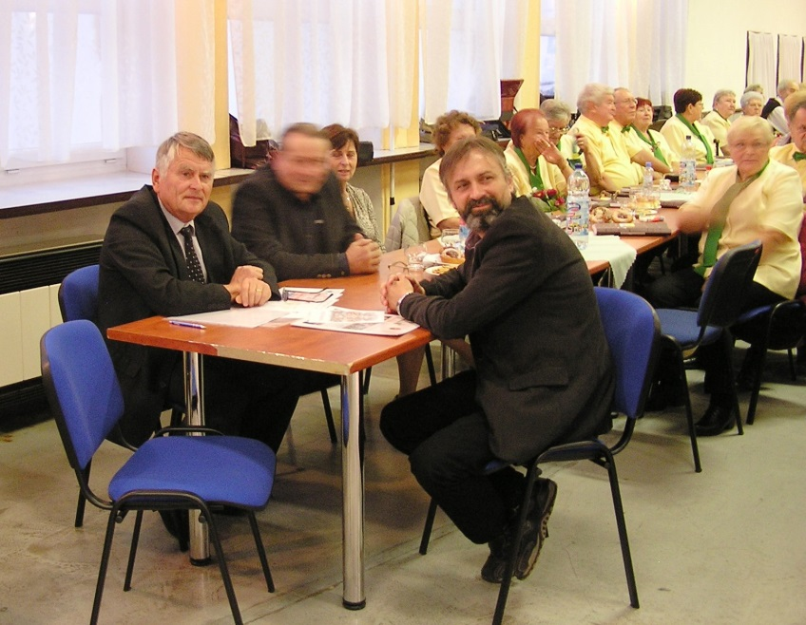

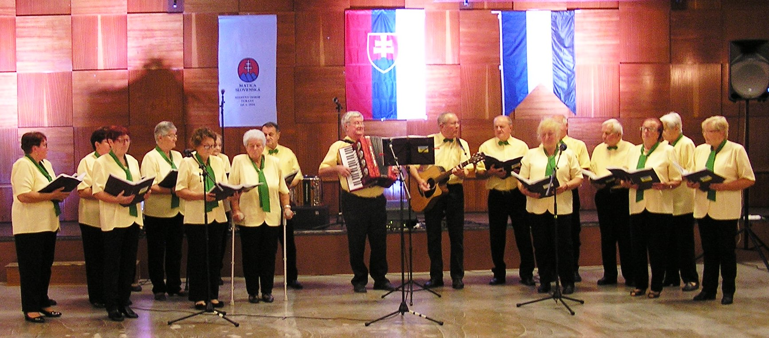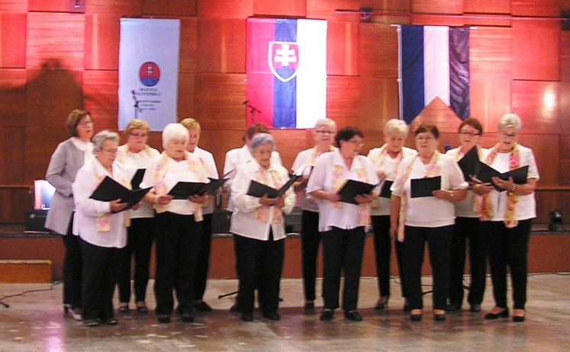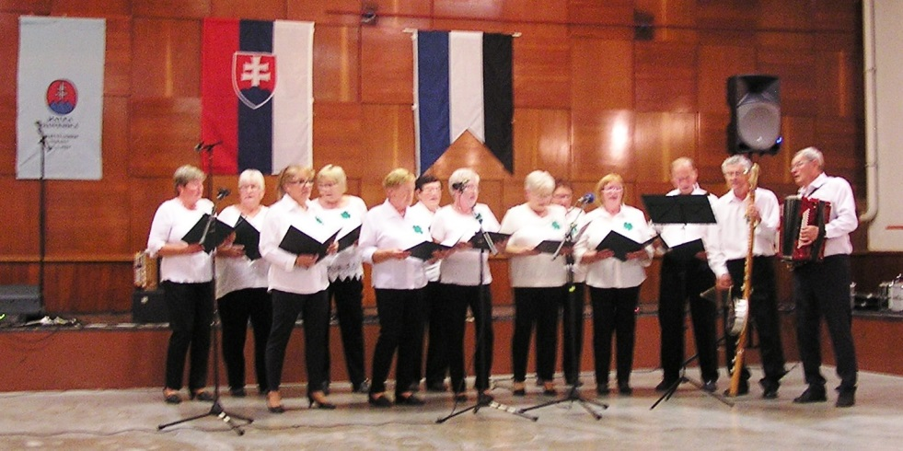

Podujatie podporilo Mesto TURANY a MATICA SLOVENSKÁ,
ktorú reprezentoval tajomník MS Dr. Viliam KOMORA, predseda MO MS Turany JUDr. Ľ. Liskaj, predseda MO MS Sučany J. Šteuček.

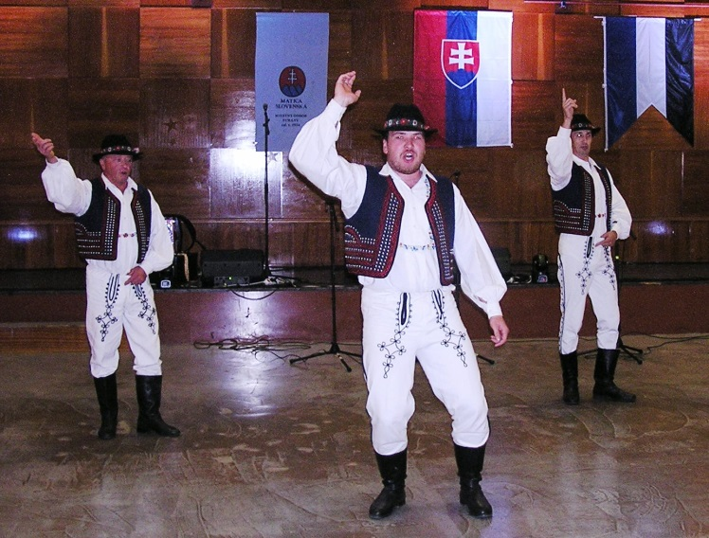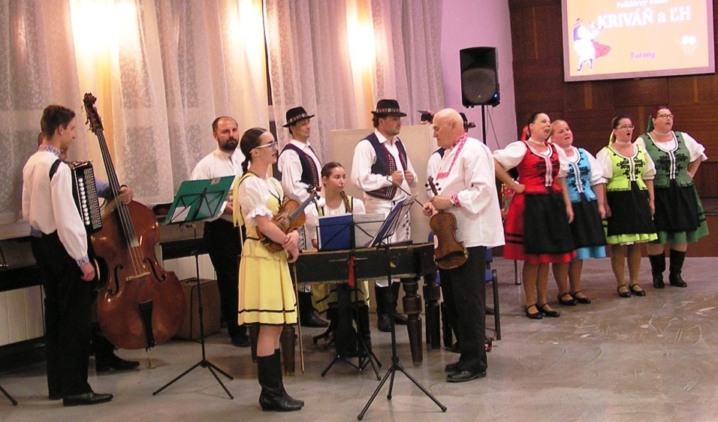
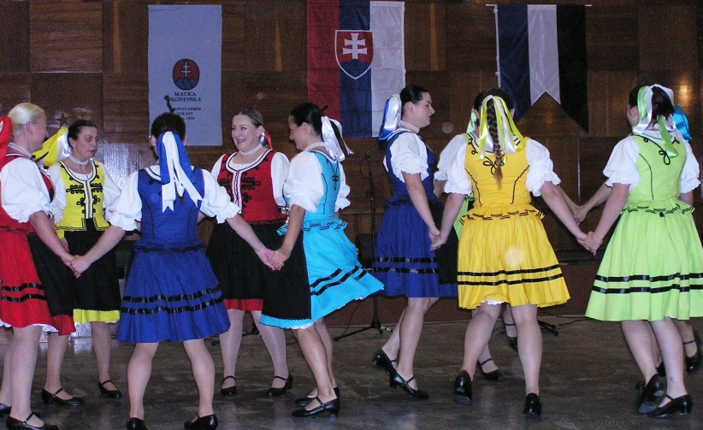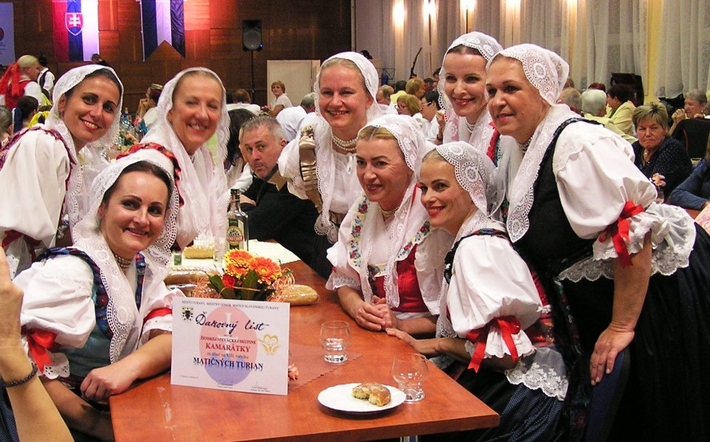
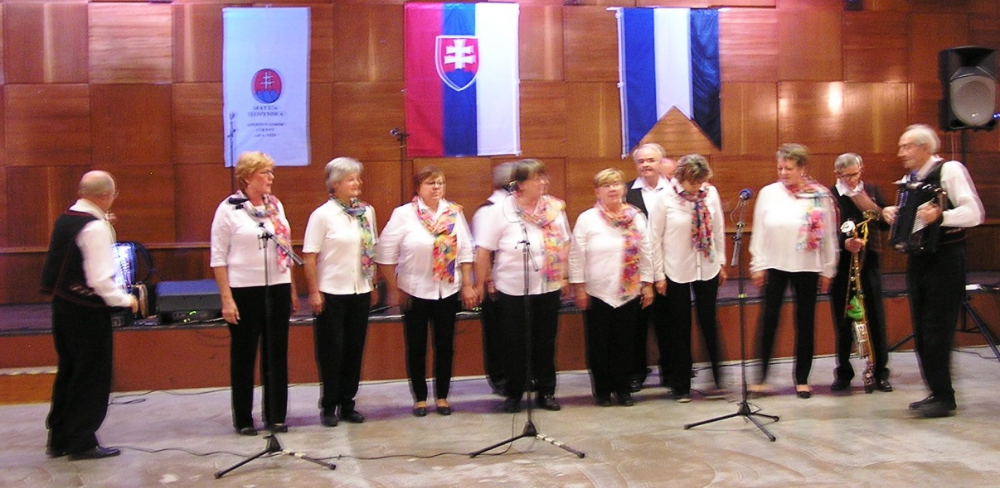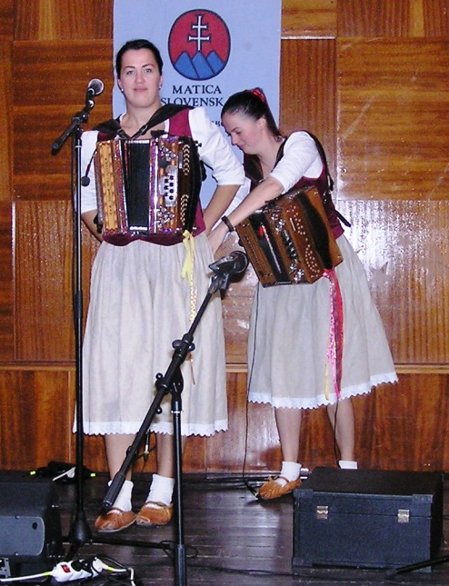
Text a foto: J. Šteuček

